Présentation de l'Application Multirequete
1. Écran Principal : Le Hub de Pilotage
Cet écran permet de sélectionner les cibles (bases Oracle ou fichiers SQLite), de choisir la requête SQL à lancer et de suivre l'exécution en direct.

- Aperçu Général : Une fenêtre Toplevel (image 1) avec un menu de sélection de SGBD (Oracle, MySQL, SQLite, PostgreSQL).
- Sélection de Cibles Dynamique : Selon le SGBD choisi, l'interface change. En mode Oracle (image 1), deux colonnes Listbox s'affichent pour sélectionner les Schémas et les Grappes.
- Suivi de l'Exécution : La Console d'exécution (un champ Text cyan, image 1) affiche les logs de connexion, les succès de génération CSV et les erreurs en direct, pour une meilleure traçabilité.
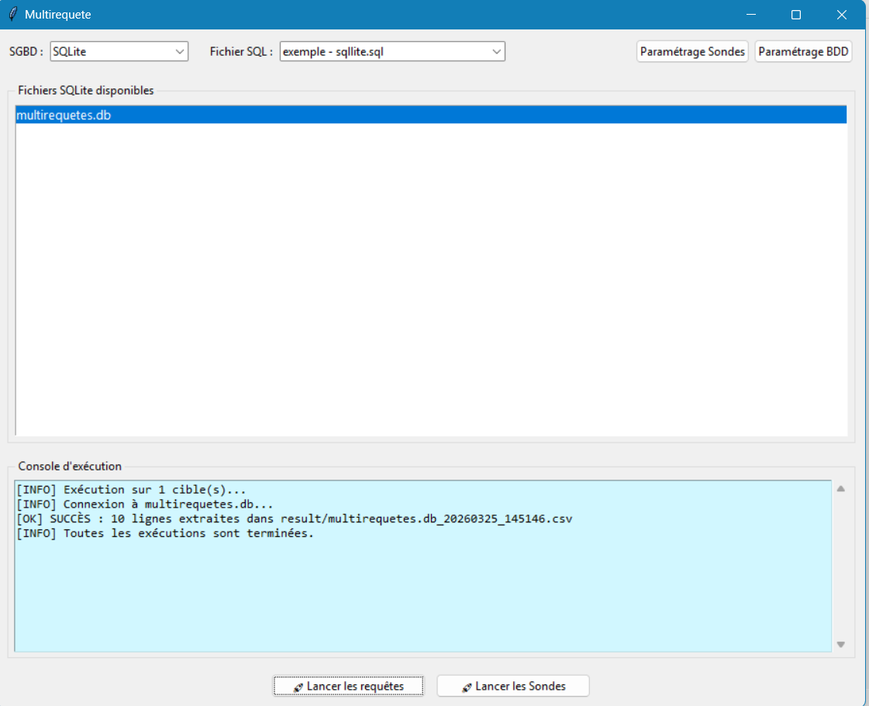

1.Gestion des Cibles (Schémas et Serveurs)
Cette partie permet d'enregistrer chaque environnement BDD. Pour une base Oracle, par exemple, on définit :
- Le Libellé : Nom explicite (ex: "Production Compta").
- L'Host / IP : L'adresse du serveur.
- Le Service Name / SID : L'instance de la base.
- Le Schéma : L'utilisateur propriétaire des données.
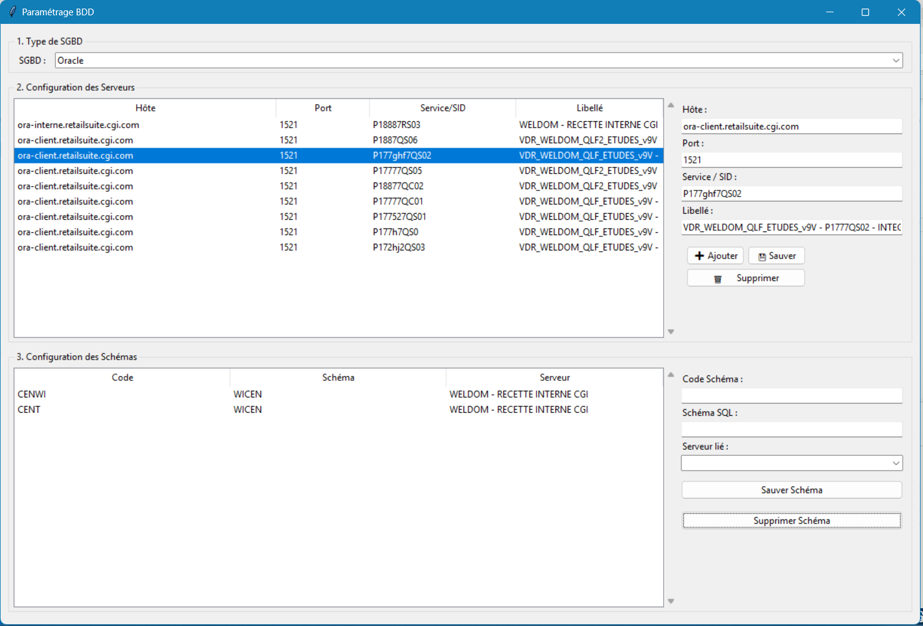
Pour une base SQLite on renseignera que le chemin vers la base local

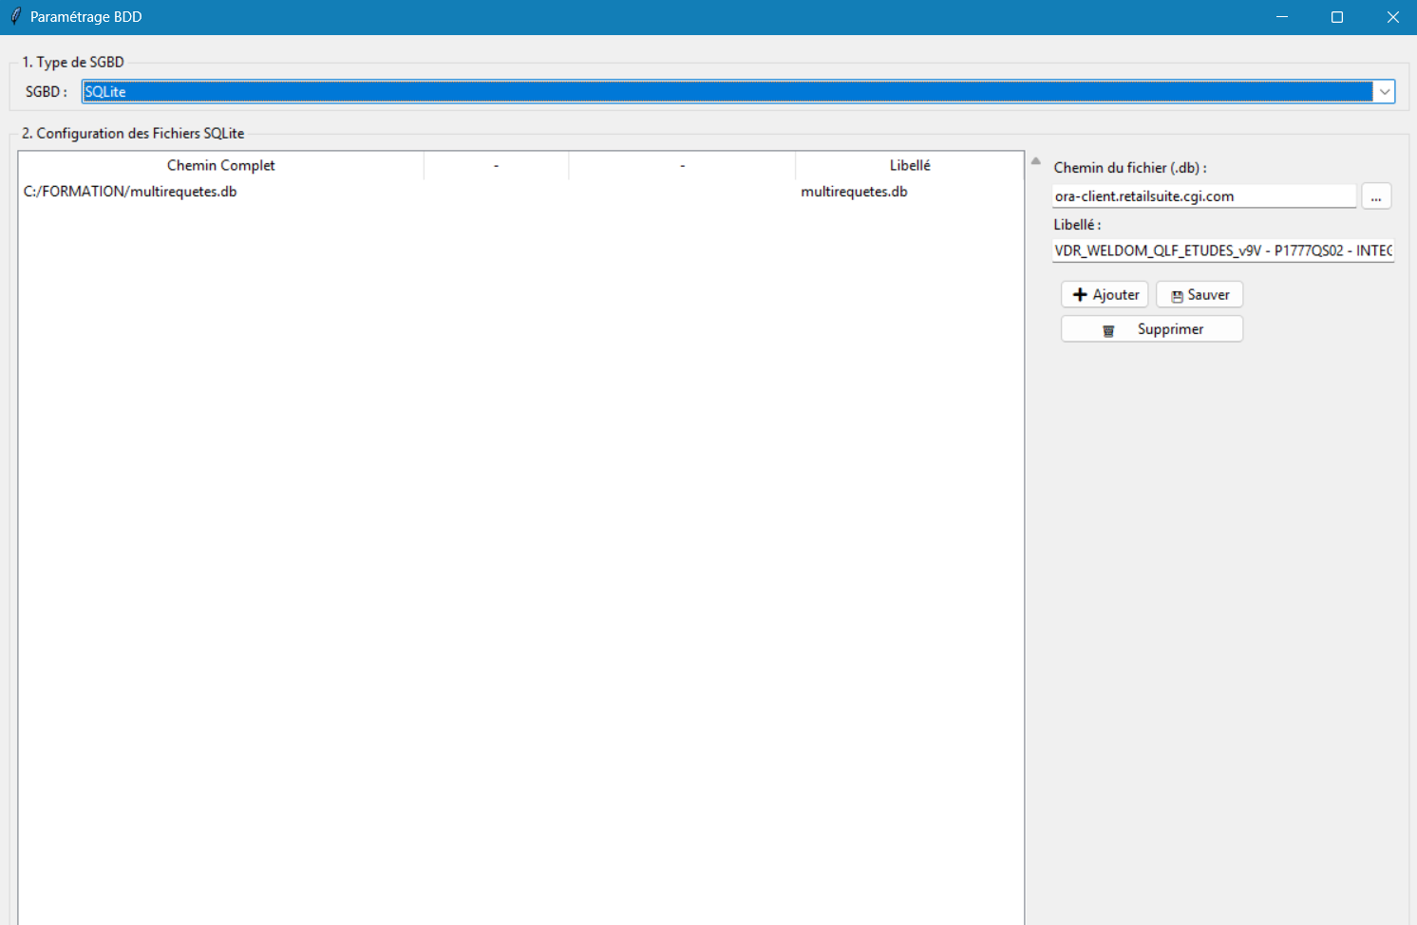
Les Schemas
C'est une fonctionnalité permet de définir un ensemble de schéma disponible sur la BDD correspondante
, on définit :
- Le code schéma: en général le code magasin ou un libelle pour le schema
- Schema SQL : le Schema oracle ou progressSQL
- Le serveur lié : on sélectionne le serveur BDD prédéfini dans la configuration BDD ( partie au dessus)

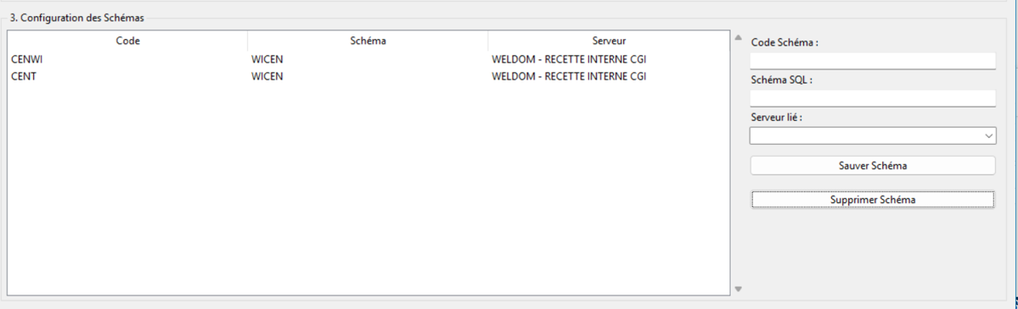
3. Sécurité des Identifiants
L'application est conçue pour être distribuée sans stocker les mots de passe "en dur" dans la configuration (ce qui serait une faille de sécurité).
- Le paramétrage définit "où" se connecter.
- Le mot de passe est demandé de manière sécurisée uniquement au moment du Lancement des Sondes ou des Requêtes, garantissant que seuls les utilisateurs habilités peuvent exécuter l'outil.

2. Paramétrage des Sondes : L'Atelier de Création
Accessible via le bouton principal (image 1), cette fenêtre est dédiée à la définition et à l'organisation des sondes de supervision.
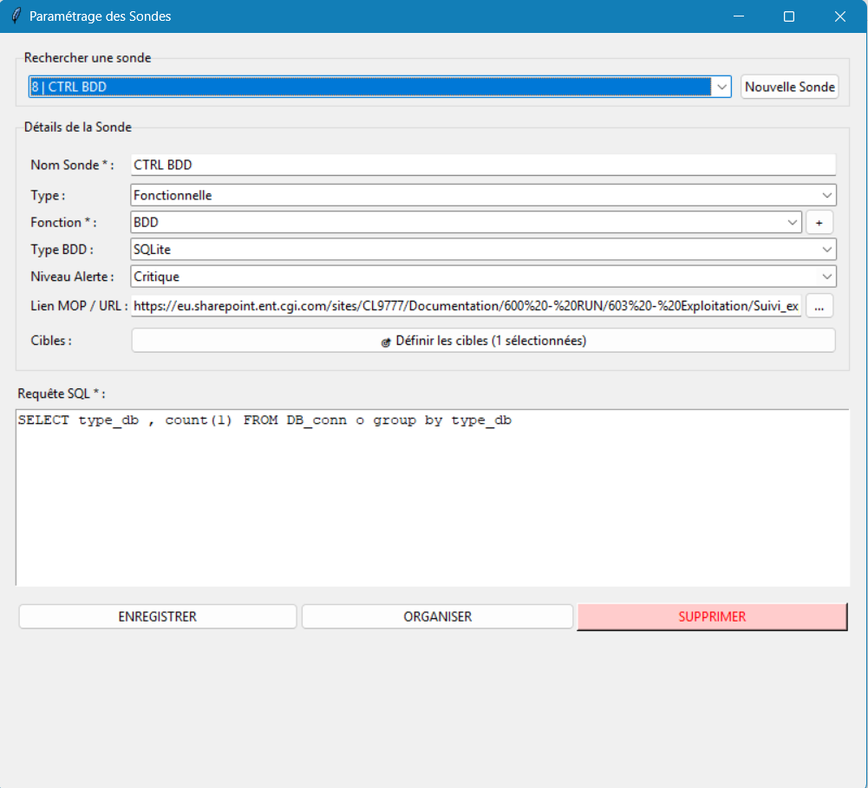
- Aperçu Général : Une fenêtre dédiée à la création et à l'organisation des sondes de supervision.
- Détails Techniques de la Sonde pour remplir les champs essentiels : Nom de la sonde, Type (Fonctionnelle, Technique), et la Fonction associée (avec possibilité d'ajouter des fonctions via une popup).
- Lien MOP et Alerte : La section intègre le niveau d'alerte (Mineur, Majeur, Critique) et le champ Lien MOP (image 2). Ce champ permet de stocker un chemin local (fichier de Mode opératoire) ou une URL, facilitant l'accès aux procédures en cas de problème.
- Requête SQL : Où la requête SQL de la sonde est rédigée.
- Boutons d'Action Clés : Les boutons en bas (image 2) permettent d'enregistrer, d'ouvrir l'organisation ou de supprimer la sonde active.

3. Organisation : Structurer la Supervision
Une fois les sondes créées (image 2), cette fenêtre permet de les structurer par fonction et de définir leur ordre de lancement.
Apres avoir choisi le type de BDD pour filtrer les sondes correspondantes
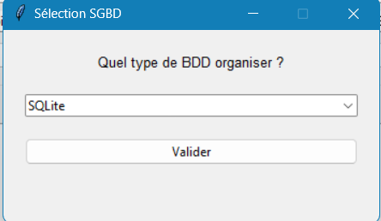

On arrive sur l’écran principal pour l’organisation
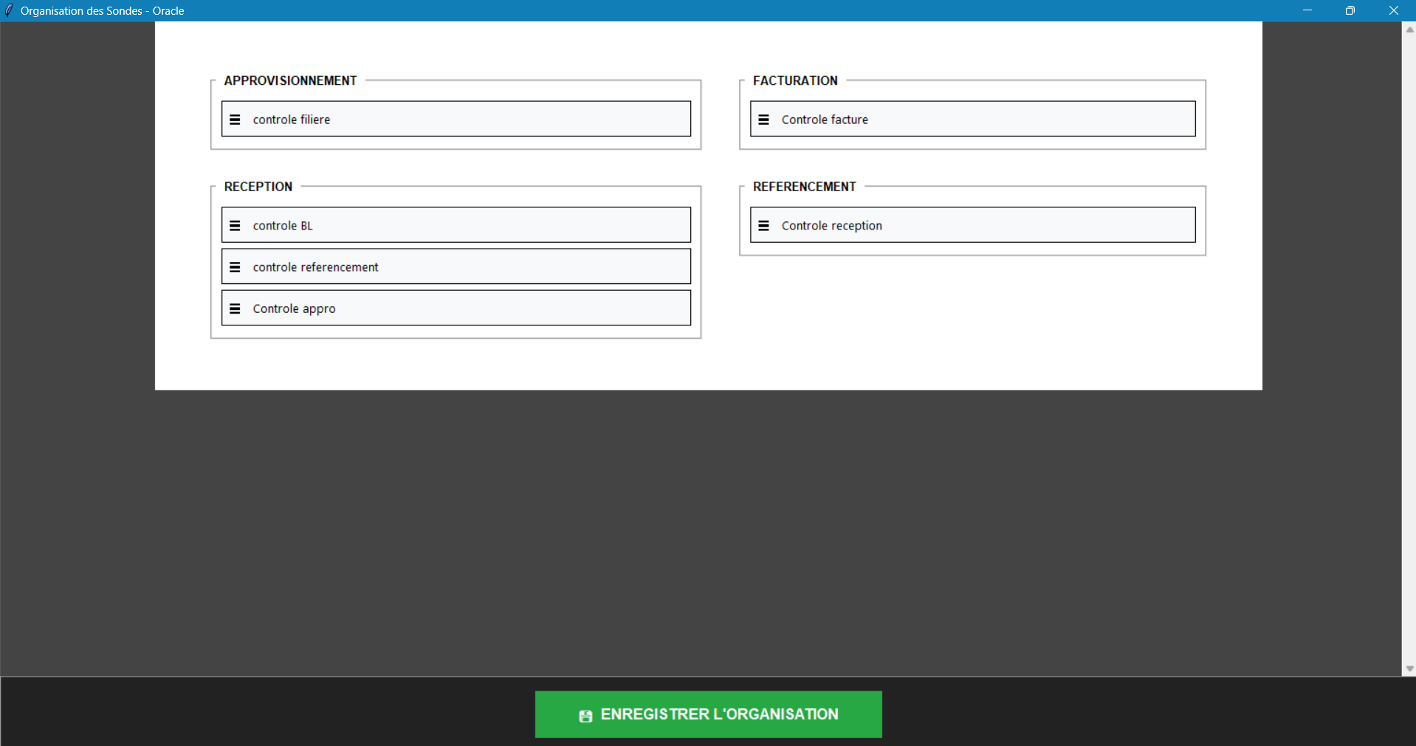
- Aperçu Général : Une fenêtre (image 3) conçue pour l'organisation visuelle et le tri des sondes.
- Structure par Colonnes : L'interface d'organisation divise l'espace en deux colonnes : Gauche et Droite. Chaque colonne contient des LabelFrame (définis lors du paramétrage, image 2) correspondant aux fonctions.
- Glisser-Déposer (Drag & Drop) : Le cœur du tri est le drag-and-drop (image 3). Un utilisateur peut attraper une sonde par la poignée ☰ et la déplacer entre les colonnes ou changer son ordre dans la liste.
- Bouton d'Enregistrement : Un grand bouton 💾 ENREGISTRER L'ORGANISATION (image 3) valide les changements d'ordre et de catégorie directement dans la base SQLite.

4. Le Processus d'Exécution des Sondes
Contrairement au bouton "Lancer les requêtes" (qui génère des fichiers CSV individuels), le bouton Lancer les Sondes déclenche un cycle complet de vérification de santé de tes systèmes.
1. La Phase de Récupération (SQL)
L'application interroge la table sondes de ta base SQLite. Elle ne récupère pas seulement les requêtes SQL, mais aussi :
- Le Niveau d'Alerte (Critique, Majeur, Mineur) pour la coloration.
- Le Lien MOP associé pour l'aide à l'exploitation.
- L'Ordre d'affichage et la Fonction (Système, Base, etc.) pour structurer le rapport.
2. Le Moteur d'Exécution (ProbeEngine)
- Connexion dynamique : L'application se connecte successivement à toutes les cibles (bases Oracle ou autres) que tu as cochées dans le paramétrage de cette sonde.
- Collecte de données : Elle exécute la requête SQL. Si la requête renvoie des lignes (par exemple, une liste de verrous ou un espace disque saturé), elle capture ces données dans un tableau pandas.
- Gestion des erreurs : Si une base est injoignable, l'erreur est capturée proprement pour être affichée dans le rapport, sans bloquer la suite des tests.

Une fois le rapport généré si un MOP a été renseigné au niveau du parametrage des sondes il est possible d’accéder au MOP correspondant sur l’icone MOP
